|  |  |  |  |  |
| --- | --- | --- | --- | --- |
| **EMB00004e70326a** | | **데이터융복합∙소비자리서치 전문 연구기관**  **컨슈머인사이트 보도자료** | | |
| 기관 | 컨슈머인사이트 | | 이메일 | kimmh@consumerinsight.kr |
| 문의 | 김민화 연구위원 | | 연락처 | 02) 6004-7643 |
| 배포일 | 2024년 9월 23일(월) 배포 | | 매수 | 총 5매 |

|  |  |  |
| --- | --- | --- |
|  | **여가활동 만족도 1위 ‘운동∙스포츠하기’ 그 중 1위는 ‘요가∙필라테스’**  **컨슈머인사이트 ‘23년 하반기~‘24년 상반기 여가문화 실태 조사** |  |
|  | * **‘운동∙스포츠직접하기’ 부문이 톱10 중 7개로 압도적** * **세부 활동별로는 요가∙필라테스, 수영, 라켓스포츠 순** * **경험률 1위 ‘오락∙휴식’과 ‘스포츠관람’ 만족도는 최하위** * **참여∙이동성∙관계교류 동반한 신체적 활동 만족도 높아** |  |

|  |
| --- |
| <한국인의 여가 실태>   1. [여가시간](https://www.consumerinsight.co.kr/leisure-travel/r_Newsview?no=3526&PageNo=2) 2. [여가시간 충분도](https://www.consumerinsight.co.kr/leisure-travel/r_Newsview?no=3537&PageNo=2) 3. [여가생활 만족도](https://www.consumerinsight.co.kr/leisure-travel/r_Newsview?no=3549&PageNo=1) 4. [경험한 여가활동](https://www.consumerinsight.co.kr/leisure-travel/r_Newsview?no=3570&PageNo=1) 5. **여가활동 만족도** |

○ 요가∙필라테스, 수영, 라켓스포츠가 경험자의 만족도가 높은 3대 여가활동으로 꼽혔다. 이들이 속한 ‘운동∙스포츠직접하기’ 부문은 톱3를 포함해 만족도 상위 10개 항목 중 7개, 상위 20개 항목 중에는 12개를 차지해 다른 부문을 압도했다.

□ 여행·여가 리서치 전문기관 컨슈머인사이트가 2021년 10월 시작한 ‘여가·문화·체육 주례조사(19세 이상 성인 매주 500명, 연간 2만 6000명 이상 대상)’에서 우리 국민의 여가활동 만족도를 8개 부문, 85개 세분활동별로 분석했다. 만족률은 ‘최근 3개월 내에 해본 적이 있는 여가활동에 대해 얼마나 만족하십니까?’라는 문항에 ‘만족한다+매우 만족한다’ 응답 비율이다. ’23년 7월부터 ’24년 6월까지 1년간 약 2만 6천 명의 응답을 집계했다.

□ 해당 데이터는 한국지능정보사회진흥원(NIA)의 빅데이터센터구축사업을 통해, 한국문화정보원 문화빅데이터플랫폼 마켓C [www.bigdata-culture.kr](http://www.bigdata-culture.kr)에서도 공개되고 있다.

**■ 활동별 만족도 : 상위 20개 활동 중 운동·스포츠 부문이 12개**

○ 여가활동 경험자의 만족도 1위 활동은 △요가∙필라테스(76.6%)였고, △수영(76.4%)   
△라켓스포츠(74.9%)가 미세한 차이로 뒤를 이었다**[그림]**. 이들 톱3 항목은 여가활동 유형별 분류에서 모두 ‘운동∙스포츠직접하기’ 부문에 속하고, 경험자 4명 중 3명꼴의 높은 만족도를 얻었다는 공통점이 있다. 이어 △해외여행(74.0%) △무도·격투기(73.7%) △등산(73.4%) △댄스스포츠(72.1%) △걷기·속보·조깅(71.1%) △반려동물 돌보기(70.9%) △캠핑·차박(70.0%) 순으로 10위권을 형성했다.

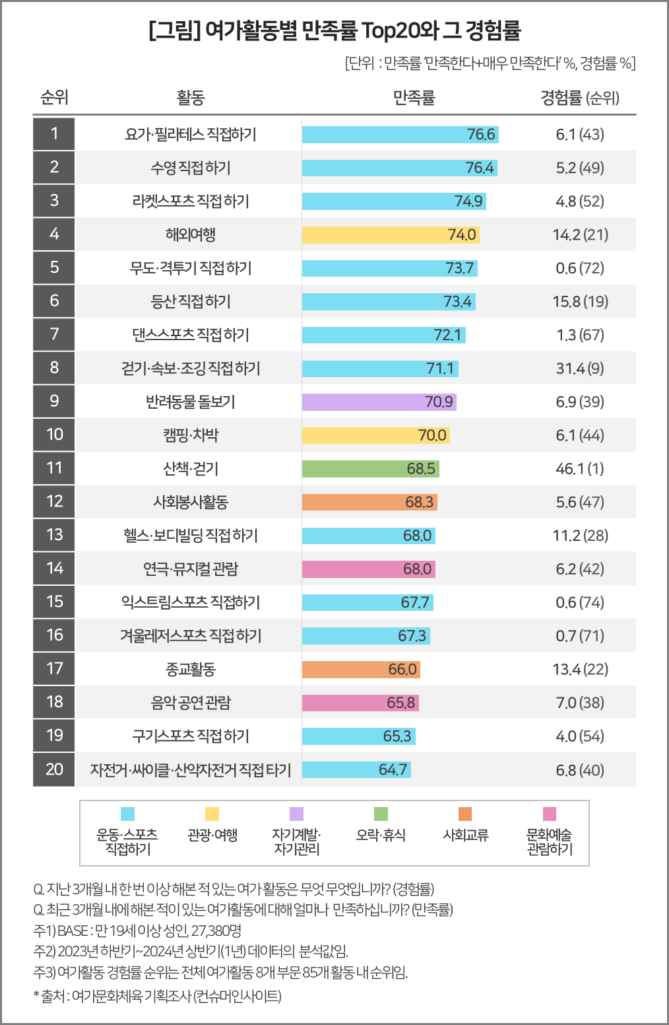

○ 이들 상위 10개 항목 중 ‘운동·스포츠직접하기’ 부문이 7개를 차지했고, ‘관광·여행’ 부문 2개(해외여행, 국내여행), ‘자기계발·자기관리’ 부문 1개(반려동물돌보기)였다. 20위까지 확대 비교해도 ‘운동·스포츠직접하기’ 부문이 12개로 압도적 다수였다. ‘관광·여행’, ‘사회교류’, ‘문화예술관람하기’ 부문이 각각 2개였고, ‘자기계발·자기관리’와 ‘오락·휴식’ 부문은 1개씩이었다. ‘문화예술직접하기’와 ‘스포츠관람하기’ 부문의 활동은 하나도 포함되지 않았다.

**■ ‘운동∙스포츠’ 다음은 ‘사회교류’, ‘관광∙여행’ 순**

○ 부문별 만족도 평균에서도 ‘운동·스포츠직접하기(69.0%)’가 큰 차이로 1위였다**[표]**. 이어 ‘사회교류(62.4%)’, ‘관광·여행(61.8%)’, ‘문화예술관람하기(60.3%)’, ‘문화예술직접하기(60.1%)’ 순이었다. ‘자기계발·자기관리(57.7%)’, ‘오락·휴식(57.2%)’은 비교적 낮았고, 가장 수동적인 활동에 속하는 스포츠관람하기(53.2%)는 눈에 띄게 처졌다.

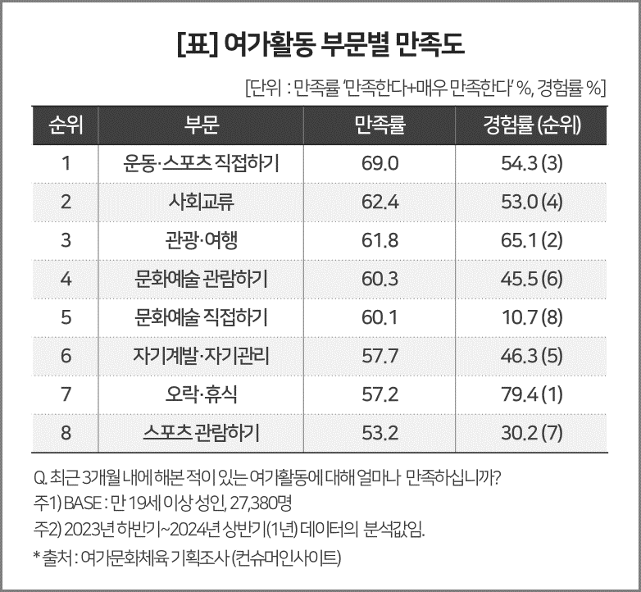

○ 여가활동별 만족도와 경험률의 상관관계는 높지 않았다. 만족도 1위 ‘운동∙스포츠직접하기’는 경험률에서는 3위(54.3%)에 그쳤던 반면, 만족도 최하위권(7위)인 ‘오락∙휴식’ 부문은 경험률에서 압도적 1위(79.4%)였다.

○ 만족도와 경험률의 불일치는 세부 활동별로도 마찬가지였다. 요가∙필라테스는 만족도에서 1위지만 경험률(6.1%)은 85개 활동 중 43위에 불과했다. 만족도 2위 수영과 3위 라켓스포츠의 경험률은 각각 5.2%(49위), 4.8%(52위)로 더 낮았다**[첨부]**. 역으로 경험률 1위인 ‘오락∙휴식’ 부문의 대표적 활동인 영상콘텐츠시청, 쇼핑, 낮잠자기, 맛집∙카페탐방 등은 모두 만족도에선 순위권 밖에 머물렀다(참고. [경험한 여가활동](https://www.consumerinsight.co.kr/leisure-travel/r_Newsview?no=3570&PageNo=1) 24.08.22).

□ 만족도와 경험률에서 모두 20위 안에 든 활동은 단 3개뿐이었다. ‘산책∙걷기(만족도 11위, 경험률 1위)’, ‘걷기∙속보∙조깅(만족도 8위, 경험률 9위)’, ‘등산직접하기(만족도 6위, 경험률 19위)’가 그것들로, 이동성을 수반하는 신체활동이라는 공통점이 있다.

**■ ‘산책’, ‘조깅’, ‘등산’ 보급 강화 프로그램 효과적**

○ 만족도가 높은 여가활동의 유형은 직접 참여하는 신체적 활동(운동∙스포츠), 이동성이 높은 활동(관광∙여행), 관계교류형 활동(사회교류)이라는 특징이 있다. 반면 오락∙휴식, 스포츠관람하기와 같은 소극적이고 비활동적 여가활동은 만족도가 낮았다. 신체적∙사회적∙이동형 활동의 지원과 강화는 사회 구성원의 여가생활 만족도 향상에 크게 기여할 것이다. 특히 ‘산책∙걷기’(오락∙휴식 부문), ‘걷기∙속보∙조깅’, ‘등산직접하기’(이상 운동∙스포츠 부문) 등은 적은 투자로도 큰 효과를 기대할 수 있는 최적의 아이템이다.

|  |
| --- |
| 컨슈머인사이트는 **비대면조사**에 **효율적**인 **대규모 온라인패널**을 통해 **자동차, 이동통신, 쇼핑/유통, 관광/여행, 금융** 등 다양한 산업에서 요구되는 **전문적이고 과학적인 리서치 서비스**를 제공하고 있습니다. **다양한 빅데이터**를 **패널 리서치 데이터**와 **융복합 연계**하여 데이터의 가치를 높이고 이를 다양한 산업에 적용하는 데 집중하고 있습니다. 특히 최근에는 **100% 모바일 기반**으로 **전국민 표본 대표성**을 가진 **조사 플랫폼 '국대패널'**을 **론칭**하고 **조사업계 누구나 사용할 수 있도록 개방**했습니다. |

이 결과는 컨슈머인사이트 소비자동향연구소가 매주 만 19~69세 남녀 500명(연간 2만6000명 조사)을 대상으로 수행하는 `여가문화체육 주례 조사`를 바탕으로 한다. 여가에 대한 관심과 경험, 만족도 등 여가∙문화∙예술∙스포츠 활동 전반에 대해 주 단위로 자료를 수집해 국민 여가생활의 현황과 추이 변화를 포착, 분석할 수 있다.

---------------------------------------------------------------------------------------------------------------------

Copyright ⓒ Consumer Insight. All rights reserved. 이 자료의 저작권은 (주)컨슈머인사이트에 있으며 언론사의 직접 인용 보도 외의 목적으로 사용할 수 없습니다. 그 밖의 인용 및 재배포는 컨슈머인사이트와 사전 협의를 거쳐 서면 승낙을 받은 경우에 한합니다.

|  |  |  |
| --- | --- | --- |
| **For-more-Information** | | |
| 김민화 컨슈머인사이트 연구위원/Ph.D | kimmh@consumerinsight.kr | 02)6004-7643 |
| 현소리 컨슈머인사이트 책임연구원 | hyunsr@consumerinsight.kr | 02)6004-7658 |